Лабораторная работа №3. Применение Node-Red для построения КФС на основе технологий интернета вещей

По предмету "Киберфизические системы и технологии"

работу выполнил: Жидков Артемий Андреевич

группа: R4136с

преподаватель: Афанасьев Максим Яковлевич

дата: сентябрь 2022

**Практическая работа 1 (Часть 1) Применение Node-Red для построения КФС на основе технологий интернета вещей. Предупреждение о погодных условиях**

**ЗАДАНИЕ**

Создать приложение в среде Node-Red для мониторинга погодных условий

|  |  |  |  |
| --- | --- | --- | --- |
| Город | Выбранные погодные условия | Диапазон влажности, <= % | Диапазон скорости ветра <= м/c |
| Ульяновск | Clouds (текущее) |  |  |

Задачи:

1. Создать флоу с анализом погодных условий
2. Отправить предупреждение о погодных условиях на электронную почту
3. Создать флоу с предупреждением о дожде, используя выбранный диапазон влажности
4. Создать флоу с предупреждением о ветре, используя выбранный диапазон скорости ветра

**1 Создать флоу с анализом погодных условий**

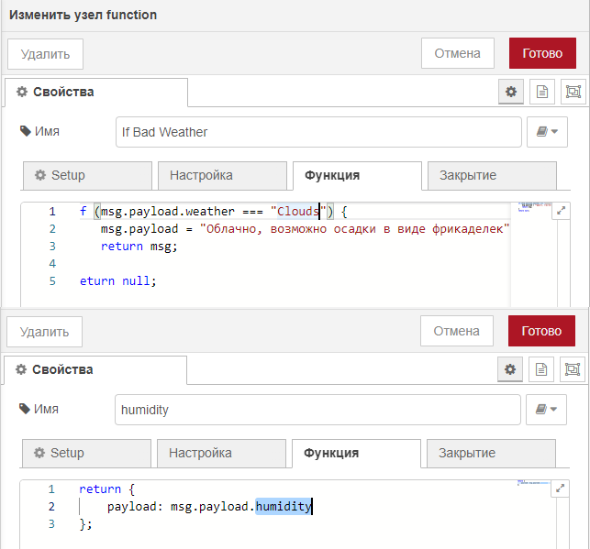

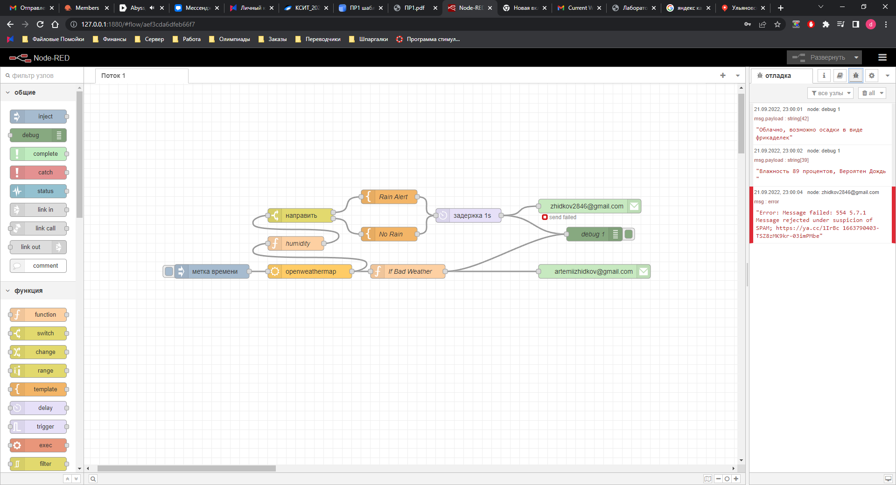

**2 Отправить предупреждение о погодных условиях на электронную почту**

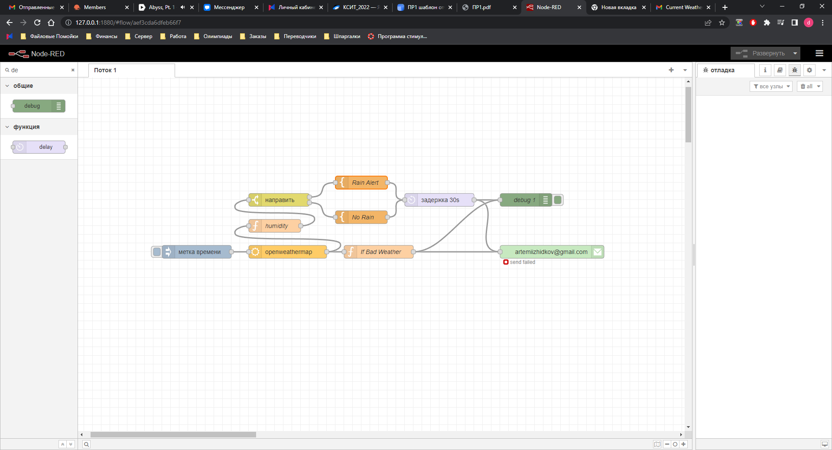

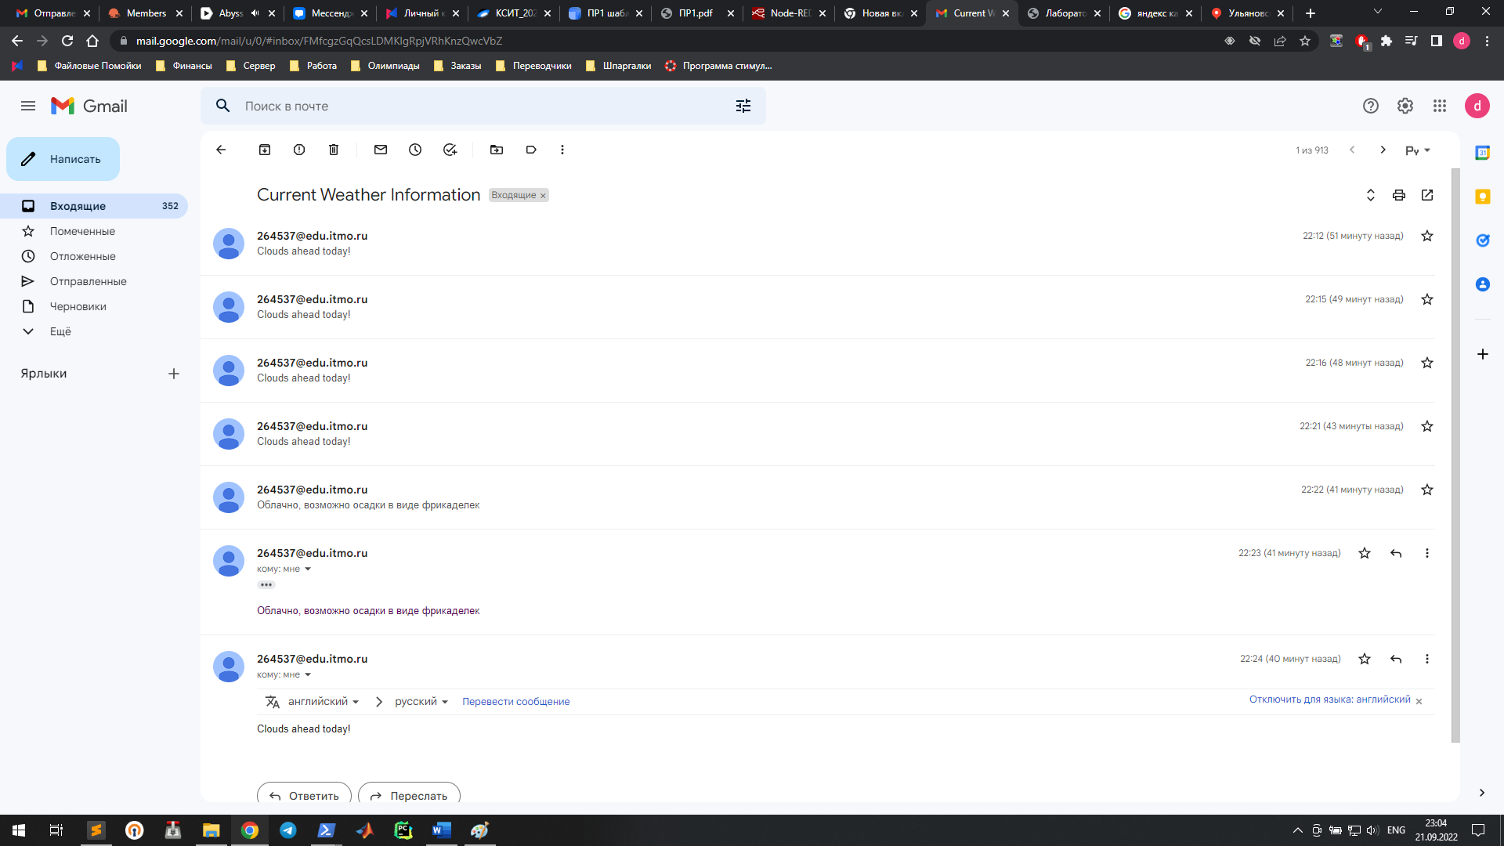

**3 Создать флоу с предупреждением о дожде, используя выбранный диапазон влажности**

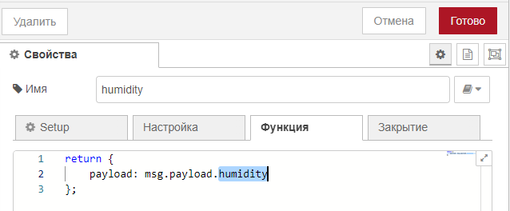



**4 Создать флоу с предупреждением о ветре, используя выбранный диапазон скорости ветра**

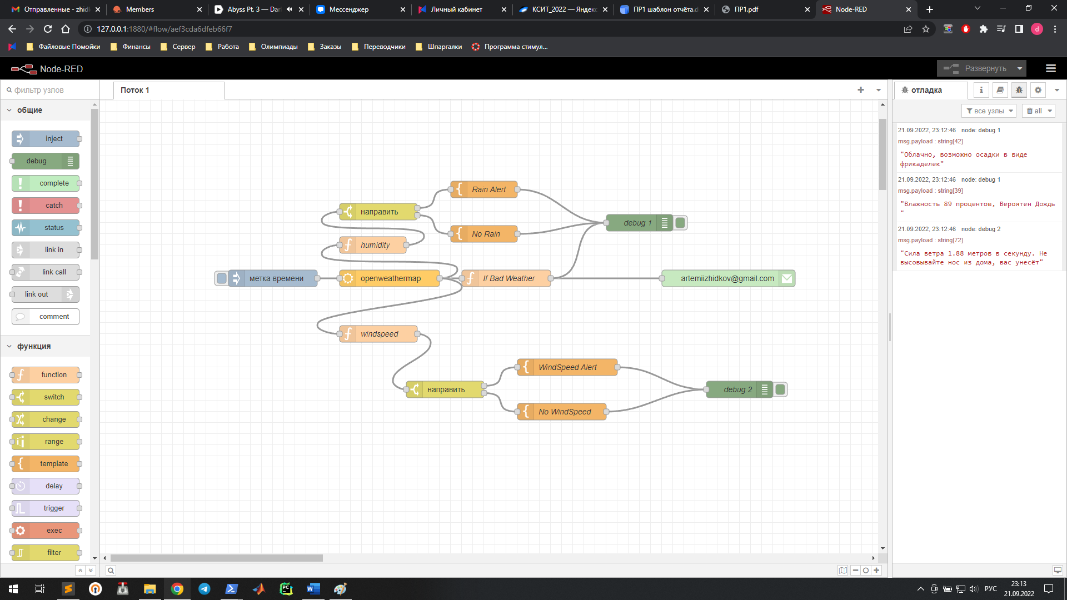



**Практическая работа 1 (Часть 2) Применение Node-Red для построения КФС на основе технологий интернета вещей. Изучение MQTT**